ĐẠI HỌC ĐÀ NẴNG
ĐẠI HỌC BÁCH KHOA
KHOA CÔNG NGHỆ THÔNG TIN


ĐỒ ÁN
CẤU TRÚC DỮ LIỆU VÀ GIẢI THUẬT
Đề tài 13: BÀI TOÁN N QUÂN HẬU
GIẢNG VIÊN HƯỚNG DẪN: PHAN THANH TAO
SINH VIÊN THỰC HIỆN:
Tên sinh viên: Đàm Thị Dung
Lớp: 17T3
Nhóm: 17N12A

Đà Nẵng 12-2019

LỜI MỞ ĐẦU
Cấu trúc dữ liệu là một môn học khá quan trọng trong giai đoạn chuyên ngành của khoa Công Nghệ Thông Tin. Nó là cơ sở vững chắc để ta giải quyết các bài toán trong quá trình học tập cũng như cuộc sống. Một điều quan trong nữa là nó cung cấp cho chúng ta những hiểu biết về các giải thuật tác động lên dữ liệu cũng như cách tổ chức dữ liệu để giải quyết các bài toàn sao cho dễ nhất, tối ưu nhất.
Sau khi hoàn thành học phần “Cấu trúc dữ liệu” và “Phân tích và thiết kế giải thuật” em được giao đề tài đồ án “Bài toán n quân hậu”. Đây là đồ án đầu tiên trong học kỳ 5 của em và em mong rằng những gì mình trình bày sẽ thực hiện đúng yêu cầu của thầy. Em xin cảm ơn.[1]

MỤC LỤC
LỜI MỞ ĐẦU 2
MỤC LỤC 3
DANH MỤC HÌNH VẼ 4
1. GIỚI THIỆU ĐỀ TÀI 5
2. CƠ SỞ LÝ THUYẾT 5
2.1. Ý tưởng 5
2.2. Cơ sở lý thuyết 5
3. TỔ CHỨC CẤU TRÚC DỮ LIỆU VÀ THUẬT TOÁN 5
3.1. Phát biểu bài toán 5
3.2. Cấu trúc dữ liệu 5
3.3. Thuật toán 5
4. CHƯƠNG TRÌNH VÀ KẾT QUẢ 5
4.1. Tổ chức chương trình 5
4.2. Ngôn ngữ cài đặt 5
4.3. Kết quả 5
4.3.1. Giao diện chính của chương trình 5
4.3.2. Kết quả thực thi của chương trình 5
4.3.3. Nhận xét 5
5. KẾT LUẬN VÀ HƯỚNG PHÁT TRIỂN 5
5.1. Kết luận 5
5.2. Hướng phát triển 6
TÀI LIỆU THAM KHẢO 7

DANH MỤC HÌNH VẼ
Hình 1: Bài toán n quân hậu
Hình 2: Ý tưởng bài toán n quân hậu
Hình 3: Thuật toán quay lui
Hình 4: Giao diện chính của chương trình
Hình 5: Kết quả thực thi với các trường hợp có thể xảy ra

GIỚI THIỆU ĐỀ TÀI
Bài toán n( n>3 ) quân hậu là bài toán đặt tám quân hậu trên bàn cờ vua kích thước nxn sao cho không có quân hậu nào có thể "ăn" được quân hậu khác, hay nói khác đi không quân hậu nào có để di chuyển theo quy tắc cờ vua. Màu của các quân hậu không có ý nghĩa trong bài toán này. Như vậy, lời giải của bài toán là một cách xếp n quân hậu trên bàn cờ sao cho không có hai quân nào đứng trên cùng hàng, hoặc cùng cột hoặc cùng đường chéo.[2]
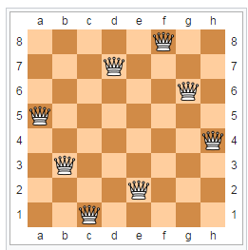
Hình 1: Bài toán n quân hậu

CƠ SỞ LÝ THUYẾT

Ý tưởng:
- Đặt từng quân hậu vào các cột khác nhau lần lượt từ cột ngoài cùng bên trái
-Kiểm tra lần lượt từng hang trong cột đó:
+ Nếu thỏa tất cả các điều kiện (tức là khi đặt quân hậu ở vị trí đó sẽ không xung đột với các quân hậu khác đã đặt trước đó – không cùng hang, cột, đường chéo) thì đánh dấu lại.
+ Nếu không thỏa thì không đánh dấu và tiếp tục xét tới cột tiếp theo.
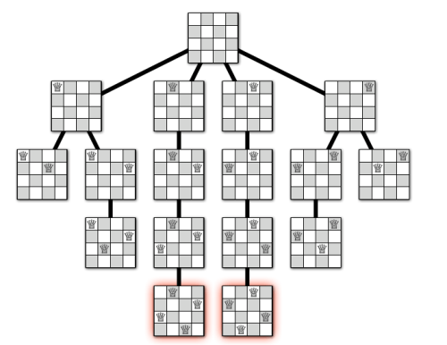
Hình 2: Ý tưởng bài toán n quân hậu

Cơ sở lý thuyết:
Trong bài báo cáo này sẽ sử dụng giải thuật đệ quy và quay lui để tìm kiếm lời giải.
Quay Lui là một chiến thuật sử dụng đệ quy để giải các bài toán liệt kê các cấu hình. Ý tưởng của thuật toán quay lui hết sức tự nhiên, giống như việc giải toán bằng cách liệt kê mà chúng ta vẫn sử dụng ở khối tiểu học. Một cấu hình được xây dựng bằng nhiều phần tử, mỗi phần tử được chọn bằng cách thử lần lượt tất cả các khả năng có thể của nó. Với mỗi khả năng của phần tử hiện tại, ta lại thử tất cả các khả năng của phần tử tiếp theo, sau đó quay ngược lại khả năng tiếp theo của phần tử trước, rồi lại thử tất cả các khả năng của phần tử tiếp theo... cứ như thế đến khi nào thử hết tất cả các bộ cấu hình có thể có.
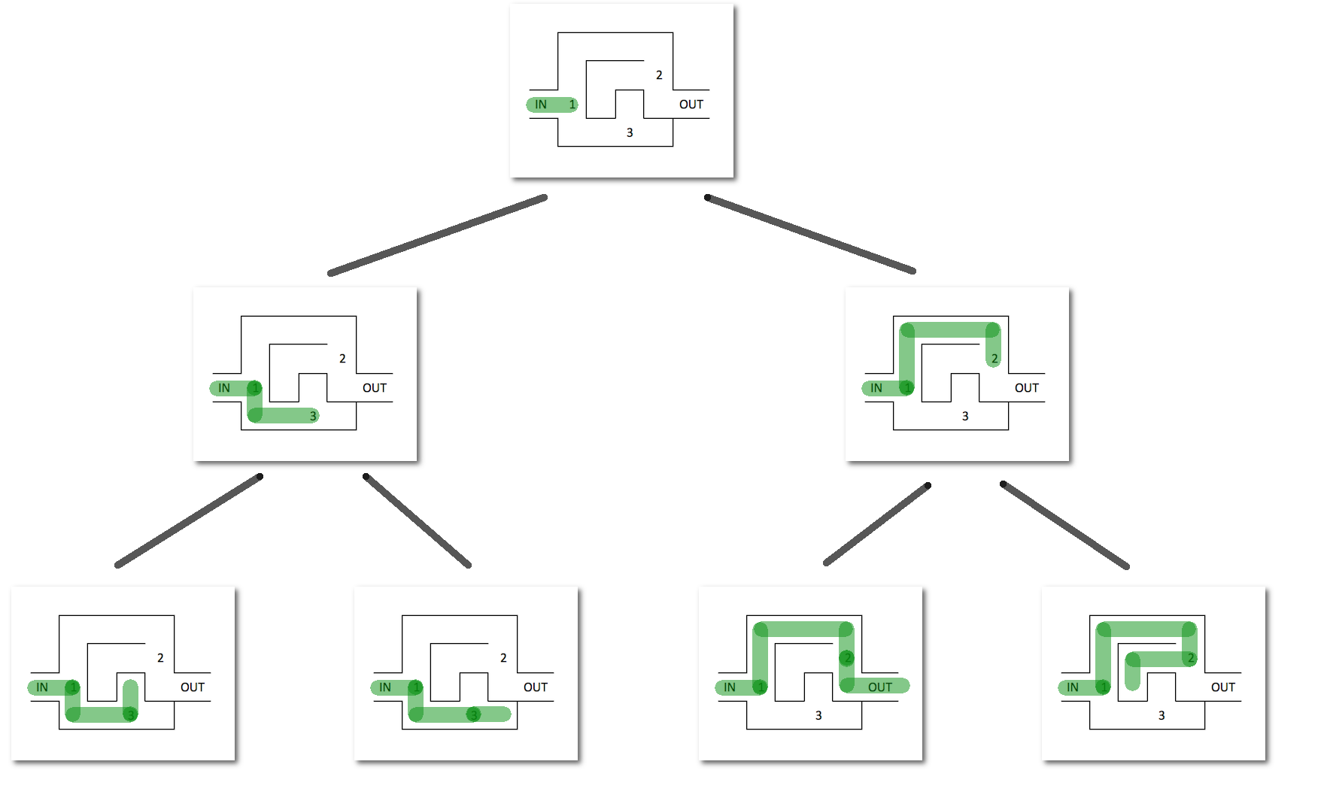
Hình 3: Thuật toán quay lui

TỔ CHỨC CẤU TRÚC DỮ LIỆU VÀ THUẬT TOÁN

Phát biểu bài toán:
- Input: Số quân hậu cần xếp vào bàn cờ ( n>3 ).
- Output: Bàn cờ với các vị trí được đặt quân hậu sẽ đánh dấu bằng số 1, còn lại là số 0.

Cấu trúc dữ liệu:
Bài bài báo cáo sẽ sử dụng cấu trúc dữ liệu tuyến tính là mảng.
int** board = new int*[n];
for(int i = 0; i < n; i++)
board[i] = new int[n];
- Mảng board là ma trận mô tả bàn cờ bao gồm các hàng.
- Các mảng board[i] là các cột trong bàn cờ

Thuật toán:
- Đầu tiên ta sẽ thực hiện phương thức init() để khởi tạo mảng động 2 chiều mô tả bàn cờ như sau:
void init(){
board = new int*[n];
for i = 0 to n-1
board [i] = new int[n];
for i = 0 to n - 1{
for j = 0 to n - 1{
board [i][j] = 0;
}
}
}
- Tiếp theo là phương thức tryIt() sử dụng giải thuật quay lui để tìm ra các bước giải một cách nhanh nhất, cụ thế như sau:
bool tryIt(int col){
if tất cả các cột đều đã được đánh dấu then
return true;
for mỗi hàng của bàn cờ do
if vị trí này thỏa điều kiện đặt con hậu then
đánh dấu bằng cách gán giá trị bằng 1
if tryIt(col + 1) = true ,then return true
else gán giá trị tại vị trí này bằng 0

return false;
}

CHƯƠNG TRÌNH VÀ KẾT QUẢ

Tổ chức chương trình:
#include <iostream>
#include <string>
using namespace std;
int** board;
int n;

void init(){
board = new int*[n];
for(int i = 0; i < n; i++)
board[i] = new int[n];
for(int i = 0; i < n; i++){
for(int j = 0; j < n; j++){
board[i][j] = 0;
}
}
}

void display(){
for(int i = 0; i < n; i++){
for(int j = 0; j < n; j++){
cout << board[i][j] << " ";
}
cout << endl;
}
}

bool check(int row, int col){
int i, j;
for(int i = 0; i < col; i++){
if (board[row][i]){
return false;
}
}
for (i = row, j = col; i >= 0 && j >= 0; i--, j--)
if (board[i][j])
return false;
for (i = row, j = col; j >= 0 && i < n; i++, j--)
if (board[i][j])
return false;
return true;
}

bool tryIt(int col){
if (col >= n){
return true;
}
for(int row = 0; row < n; row++){
if(check(row, col)){
board[row][col] = 1;
if (tryIt(col + 1)){
return true;
} else{
board[row][col] = 0;
}
}
}
return false;
}

void clear(){
for(int i = 0; i < n; i++){
delete[] board[i];
}
delete[] board;
}

int main()
{
string cons = "";
do{
do {
cout << "Nhap so quan hau: ";
cin >> n;
if (n < 4) {
cout << "So quan hau phai tu 4 quan tro len" << endl ;
}
} while(n < 4);
init();
tryIt(0);
display();
clear();
cout << "Ban co muon tiep tuc?(Y/N)";
cin >> cons;
cout << endl;
} while (cons == "Y" || cons == "y");
return 0;
}

Ngôn ngữ cài đặt: C++

Kết quả

Giao diện chính của chương trình
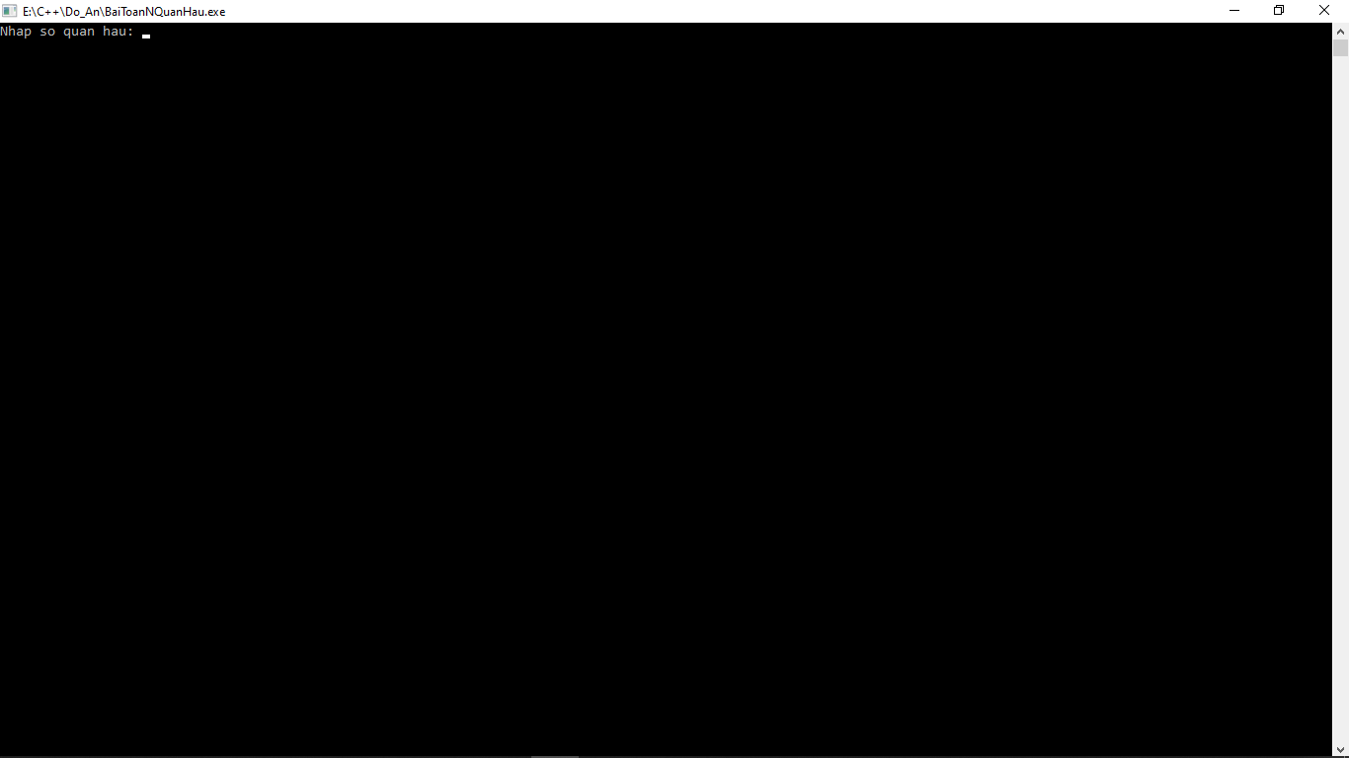
Hình 4: Giao diện chính của chương trình

Kết quả thực thi của chương trình
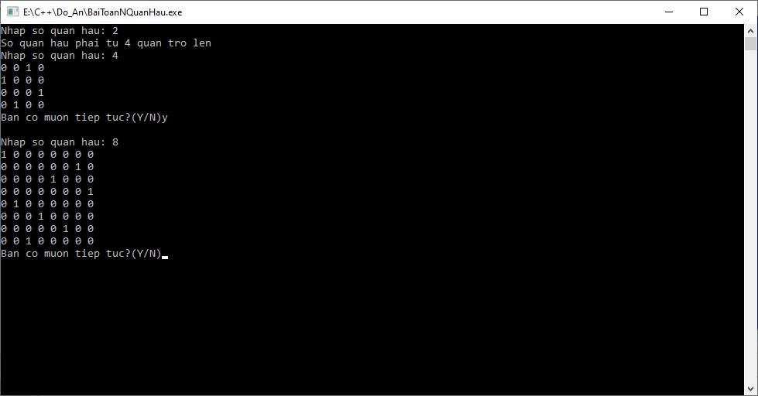
Hình 5: Kết quả thực thi với các trường hợp có thể xảy ra

Nhận xét
- Ưu điểm: Việc quay lui là thử tất cả các tổ hợp để tìm được một lời giải. Thế mạnh của phương pháp này là nhiều cài đặt tránh được việc phải thử nhiều trường hợp chưa hoàn chỉnh, nhờ đó giảm thời gian chạy.
- Nhược điểm: Trong trường hợp xấu nhất độ phức tạp của quay lui vẫn là cấp số mũ. Vì nó mắc phải các nhược điểm sau:
+ Rơi vào tình trạng "thrashing": quá trình tìm kiếm cứ gặp phải bế tắc với cùng một nguyên nhân.
+ Thực hiện các công việc dư thừa: Mỗi lần chúng ta quay lui, chúng ta cần phải đánh giá lại lời giải trong khi đôi lúc điều đó không cần thiết.
+ Không sớm phát hiện được các khả năng bị bế tắc trong tương lai. Quay lui chuẩn, không có cơ chế nhìn về tương lai để nhận biết đc nhánh tìm kiếm sẽ đi vào bế tắc.[3]
- Độ phức tạp:
+ Gọi T(n) là thời gian thực hiện thuật toán
+ T(0) = C1 (Thời gian tính n = 1 và n = 2)
+ T(n) = T(n-2)+T(n-1) + C2 = T(n-3) + T(n-4) + T(n-2) + T(n-3) + C2...
Cứ như vậy ta có T(n) = O(2^n)

KẾT LUẬN VÀ HƯỚNG PHÁT TRIỂN

Kết luận
- Nét đặc trưng của phương pháp quay lui là các bước hướng tới lời giải cuối cùng của bài toán hoàn toàn được làm thử
- Tại mỗi bước, nếu có một lựa chọn thì ghi nhận lại lựa chọn này và tiến hành các bước thử tiếp theo. Còn ngược lại không có lựa chọn nào thích hợp thì quay lại bước thử trước, xóa bỏ sự ghi nhận và quay lại chu trình thử với các lựa chọn còn lại
- Hành động này được gọi là quay lui, thuật toán thể hiện phương pháp này gọi là thuật toán quay lui
- Điểm quan trọng của thuật toán là phải ghi nhớ tại mỗi bước đi qua để tránh trùng lặp khi quay lui. Dễ thấy là các thông tin này cần được lưu trữ vào một ngăn xếp, nên thuật toán thể hiện ý thiết kế một cách đệ quy.

Hướng phát triển
- Biến thể chương trình minh họa có thể minh họa trực quan trên nhiều thuật toán khác.
- Áp dụng nhiều thuật toán khác nhằm tối ưu hóa chương trình hơn.

TÀI LIỆU THAM KHẢO
[1] https://www.slideshare.net/mydung09t3/bo-co-n-cu-trc-d-liu-tai49
[2] http://www.tailieucntt.org/2012/12/code-cc-bai-toan-xep-hau-thuat-toan.html
[3] https://viblo.asia/p/thuat-toan-quay-lui-backtracking-bJzKmLbD59N

